Modelo vista 4+1
PROYECTO DE TÍTULO ANALISTA PROGRAMADOR

1. Vista lógica: 2
1.1. Diagrama de secuencia
2.Vista de despliegue 10
2.1. Diagrama de componentes 10
3.Vista física 11
3.1. Diagrama de despliegue 11
4 Vista de procesos: 13
4.1 Diagrama de actividades 13
5. Vista de escenarios: 20
5,1. Diagrama de casos de uso 20

1. Vista lógica:

1.1. Diagrama de secuencia: Representa cómo los objetos o componentes de un sistema se comunican entre sí a lo largo del tiempo, mostrando el orden cronológico en que ocurren los mensajes e interacciones para llevar a cabo un proceso o caso de uso específico.

- Diagrama 1:
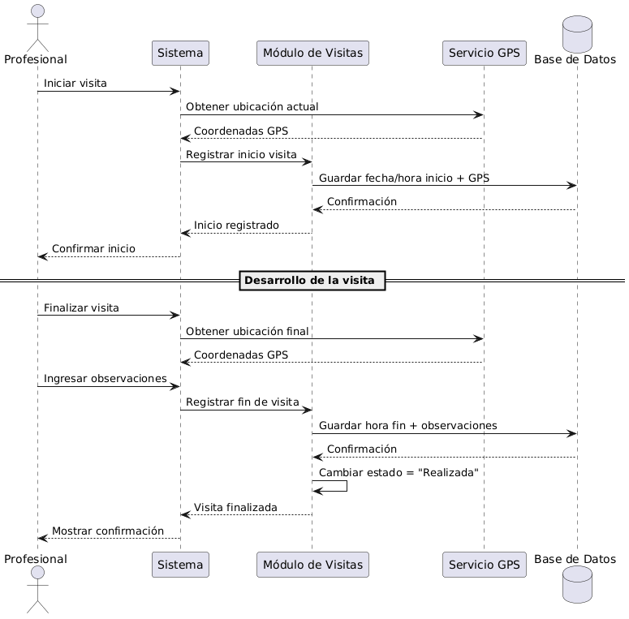

Fase 1 — Inicio de visita
El Profesional envía "Iniciar visita" al Sistema. Este solicita ubicación al Servicio GPS, que retorna las coordenadas. El Sistema delega al Módulo de Visitas, que guarda fecha, hora y GPS en la BD. La BD confirma y el Módulo informa al Sistema, que confirma el inicio al Profesional.
Fase 2 — Finalización de visita
El Profesional envía "Finalizar visita". El Sistema vuelve a solicitar ubicación al GPS. El Profesional ingresa observaciones. El Sistema delega al Módulo de Visitas, que guarda hora de fin y observaciones en la BD. La BD confirma, el Módulo cambia el estado a "Realizada" mediante auto-mensaje y notifica al Sistema, que muestra la confirmación al Profesional.Diagrama 2: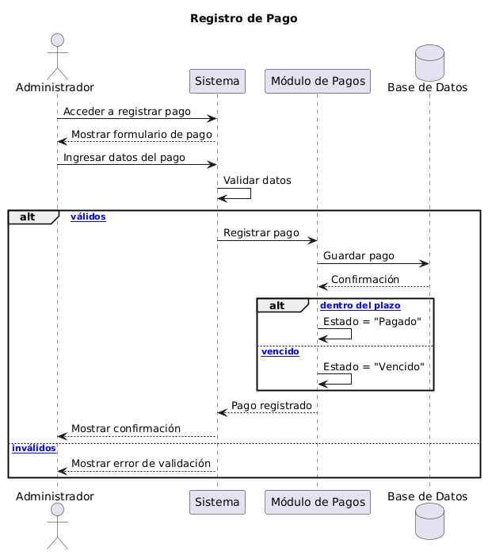

Explicación del Diagrama de Secuencia: Registro de Pago
Este diagrama muestra el flujo completo de lo que ocurre cuando un administrador registra un pago en el sistema.

El Administrador accede al formulario, el Sistema lo muestra. El Administrador ingresa los datos. El Sistema valida los datos internamente. Entra un alt:
- [Datos válidos]: El Sistema delega al Módulo de Pagos, que guarda el pago en la BD. La BD confirma. El Módulo consulta las fechas y entra un segundo alt: si el pago es dentro del plazo asigna Estado = "Pagado", si está vencido asigna Estado = "Vencido". El Sistema muestra confirmación al Administrador.
- [Datos inválidos]: El Sistema muestra error de validación directamente. No se involucra la BD.

Diagrama 3:
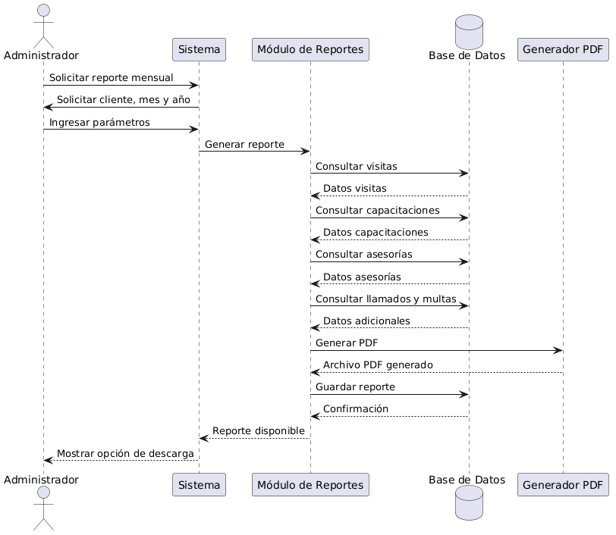

Explicación del Diagrama de Secuencia: Generación de Reporte Mensual
Este diagrama muestra el flujo completo de lo que ocurre cuando un administrador solicita generar un reporte mensual de un cliente.

El Administrador solicita un reporte mensual. El Sistema pide los parámetros: cliente, mes y año. El Administrador los ingresa. El Sistema delega al Módulo de Reportes, que realiza cuatro consultas secuenciales a la BD: visitas, capacitaciones, asesorías y llamados/multas. Con todos los datos, envía al Generador PDF, que retorna el archivo generado. El Módulo guarda el reporte en la BD, confirma al Sistema y este muestra la opción de descarga al Administrador.
Diagrama 4: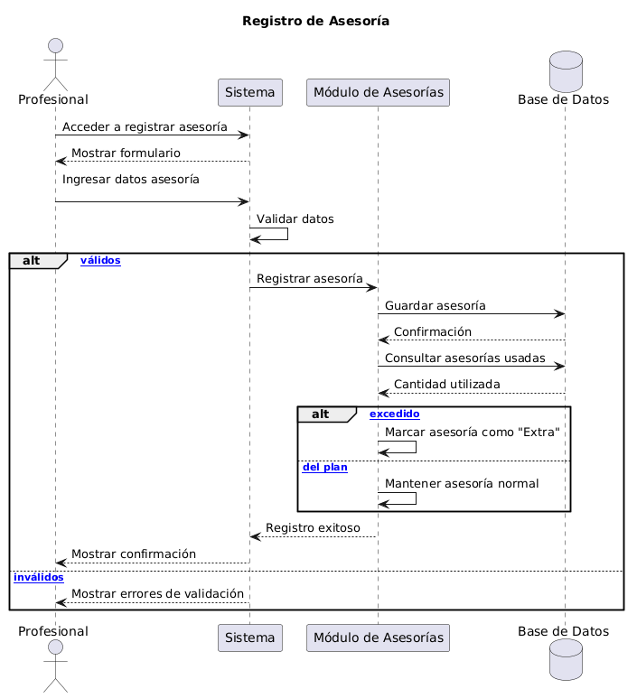

Explicación del Diagrama de Secuencia: Registro de Asesoría
Este diagrama muestra el flujo completo de lo que ocurre cuando un profesional registra una asesoría en el sistema.

El Profesional accede al formulario, el Sistema lo muestra. El Profesional ingresa los datos correspondientes. El Sistema valida internamente. Entra un alt:
- [Datos válidos]: El Sistema delega al Módulo de Asesorías, que guarda la asesoría en la BD. Luego consulta cuántas asesorías ha usado el cliente. Entra un segundo alt: si superó el límite del plan marca la asesoría como "Extra", si está dentro del plan la mantiene como normal. El Sistema muestra confirmación al Profesional.
- [Datos inválidos]: El Sistema muestra errores de validación directamente. No se involucra la BD.

Diagrama 5:
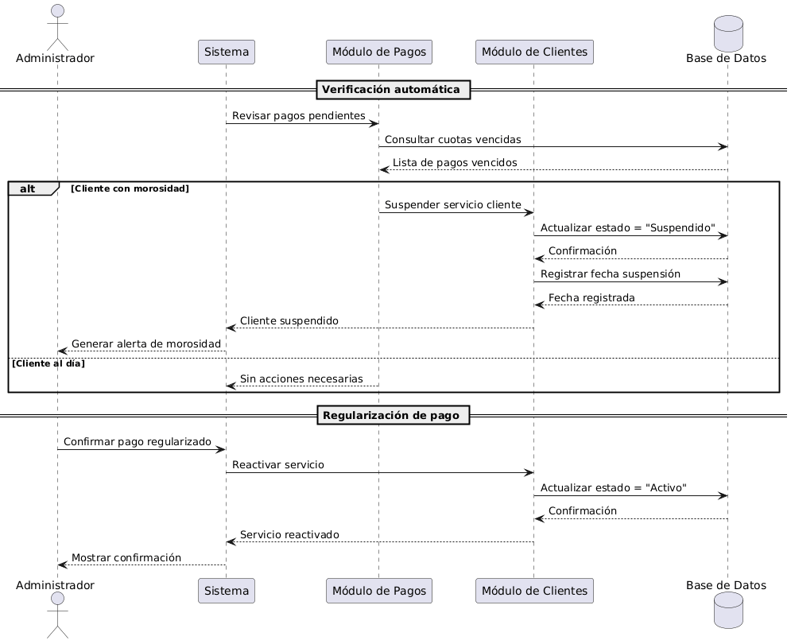

Fase 1 — Verificación automática
El Sistema ejecuta esto sin intervención humana. Envía "Revisar pagos pendientes" al Módulo de Pagos, que consulta cuotas vencidas a la BD y recibe la lista.
Con esa lista entra un alt:
- [Cliente con morosidad]: El Módulo de Pagos instruye al Módulo de Clientes para suspender el servicio. Este actualiza el estado a "Suspendido" en la BD, registra la fecha de suspensión y confirma. El Sistema genera una alerta al Administrador.
- [Cliente al día]: El Módulo de Pagos responde "Sin acciones necesarias" y el flujo termina.
Fase 2 — Regularización de pago
El Administrador dispara esta fase manualmente al confirmar que el cliente pagó. El Sistema delega al Módulo de Pagos, que instruye al Módulo de Clientes para actualizar el estado a "Activo" en la BD. Una vez confirmado, el Sistema muestra la confirmación al Administrador.

2.Vista de despliegue

2.1. Diagrama de componentes: El punto de entrada es el Frontend Web (React + TypeScript), que se comunica con el backend mediante llamadas REST sobre HTTPS. Además de ser la interfaz de usuario, el frontend incorpora React Leaflet para la gestión del mapa interactivo directamente en el navegador. A través de la API nativa del navegador , captura las coordenadas GPS del usuario y las renderiza sobre el mapa con marcadores o rutas. Cuando esas coordenadas necesitan persistirse o procesarse, el frontend las envía al backend como cualquier otro dato REST.

Toda la lógica del sistema reside en el Backend API (Spring Boot REST API), que actúa como núcleo central y orquesta todos los demás componentes.

Desde el backend se desprenden cuatro conexiones principales. La primera es hacia el Módulo de Seguridad (Spring Security + JWT + bcrypt), encargado de manejar la autenticación y autorización de los usuarios. Cada vez que el frontend hace una petición, el backend verifica la identidad y permisos a través de este módulo.

La segunda conexión va hacia el Servicio de Notificaciones (Alertas / Emails), al que el backend le delega el envío de alertas y correos. Este servicio a su vez se conecta vía SMTP con AWS SES para el despacho real de los mensajes.

La tercera conexión es hacia la Base de Datos (MySQL / Amazon RDS), con la que el backend se comunica mediante SQL a través de JPA. Aquí se almacenan todos los datos de la aplicación, incluyendo las coordenadas de geolocalización que llegan desde el frontend como simples campos de latitud y longitud.

La cuarta conexión apunta al Servicio de Archivos (PDFs / Reportes), que gestiona la subida y descarga de documentos. Este servicio se apoya en AWS S3 como almacenamiento físico de los PDFs generados o cargados por los usuarios.

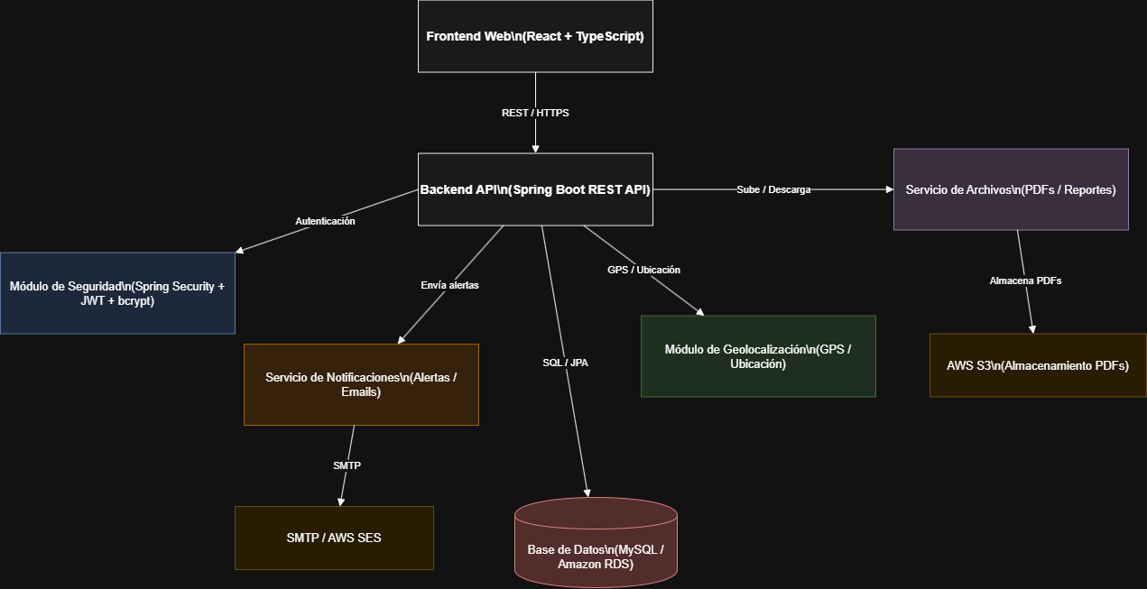

3.Vista física

3.1. Diagrama de despliegue:El diagrama representa la arquitectura completa de una aplicación web desplegada en AWS, compuesta por cinco grandes bloques que interactúan entre sí.

Todo comienza con el Cliente, un usuario que accede desde su navegador web mediante HTTPS. Esta petición llega primero al bloque de Frontend, donde Amazon CloudFront actúa como CDN global, distribuyendo el contenido con caché y garantizando conexiones seguras. Los archivos estáticos de la aplicación, compilados en React y TypeScript, están almacenados en Amazon S3, y los certificados TLS/SSL son gestionados por ACM (AWS Certificate Manager).

Una vez que el usuario interactúa con la aplicación, las llamadas a la API viajan vía HTTPS/JSON hacia el Backend, que corre sobre Elastic Beanstalk usando instancias EC2 con Docker y un balanceador de carga ALB. La lógica de negocio está desarrollada en Spring Boot (Java), protegida con Spring Security y JWT para la autenticación y autorización.

Para operar de forma segura, el backend consulta al bloque de Seguridad, que centraliza toda la gestión de identidad y secretos. AWS IAM controla los permisos entre servicios, AWS Secrets Manager almacena las credenciales y tokens JWT, y ACM provee los certificados tanto para CloudFront como para el ALB. Esta consulta se representa con la flecha punteada del diagrama.
El backend persiste y consulta la información en el bloque de Datos, conectándose mediante JDBC a Amazon RDS con MySQL como base de datos principal. Además, utiliza un bucket Amazon S3 privado para almacenar PDFs, accesibles solo mediante URLs firmadas por seguridad. Todo el sistema es monitoreado por Amazon CloudWatch.
Finalmente, cuando la aplicación necesita enviar alertas o recordatorios, el backend se comunica vía SMTP seguro con el bloque de Notificaciones, que usa Amazon SES (Simple Email Service) para el envío de correos electrónicos.

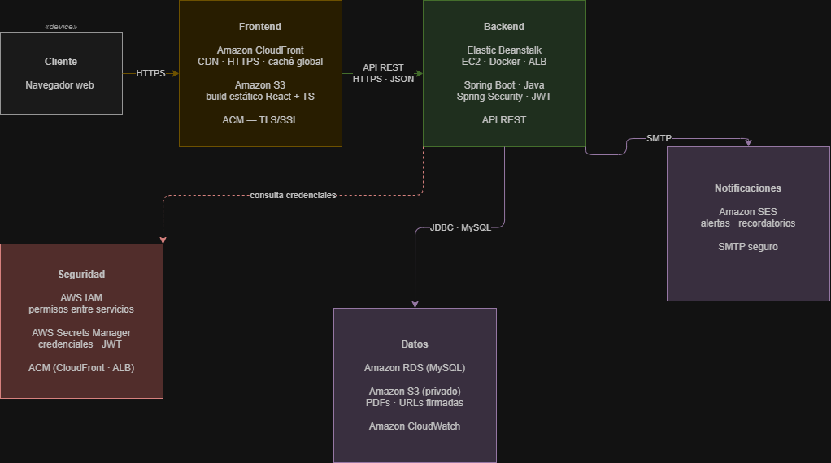

4 Vista de procesos:

4.1 Diagrama de actividades

Diagrama 1: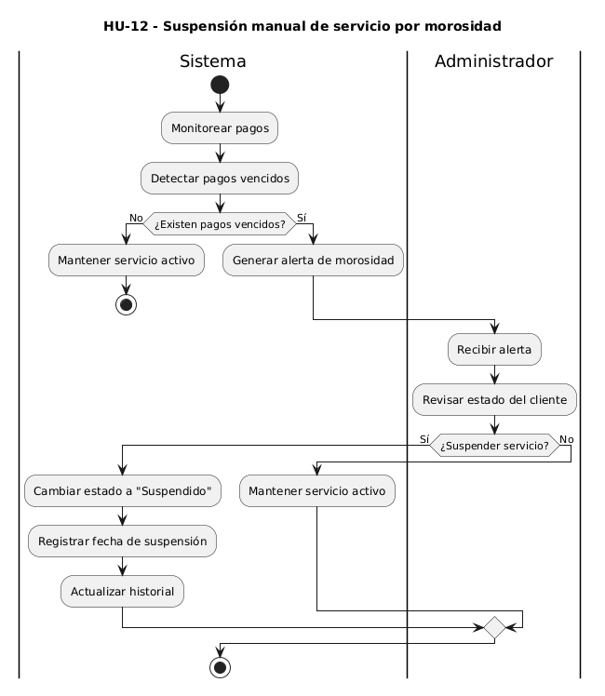

El Sistema monitorea pagos y detecta los vencidos. Llega a una decisión:
- [No existen pagos vencidos]: Mantiene el servicio activo y el flujo termina.
- [Existen pagos vencidos]: Genera una alerta de morosidad y la envía al Administrador.

El Administrador recibe la alerta, revisa el estado del cliente y decide:
- [No suspender]: Mantiene el servicio activo y el flujo pasa al nodo de fusión.
- [Sí suspender]: Devuelve el control al Sistema.
Si el Administrador decidió suspender, el Sistema ejecuta tres acciones secuenciales: cambia el estado a "Suspendido", registra la fecha de suspensión y actualiza el historial. Luego el flujo llega al nodo de fusión.
Cierre
El rombo al final es un nodo de fusión que une los tres caminos posibles (servicio mantenido por el Sistema, servicio mantenido por el Administrador, o suspensión ejecutada) en un único punto de fin.
Diagrama 2: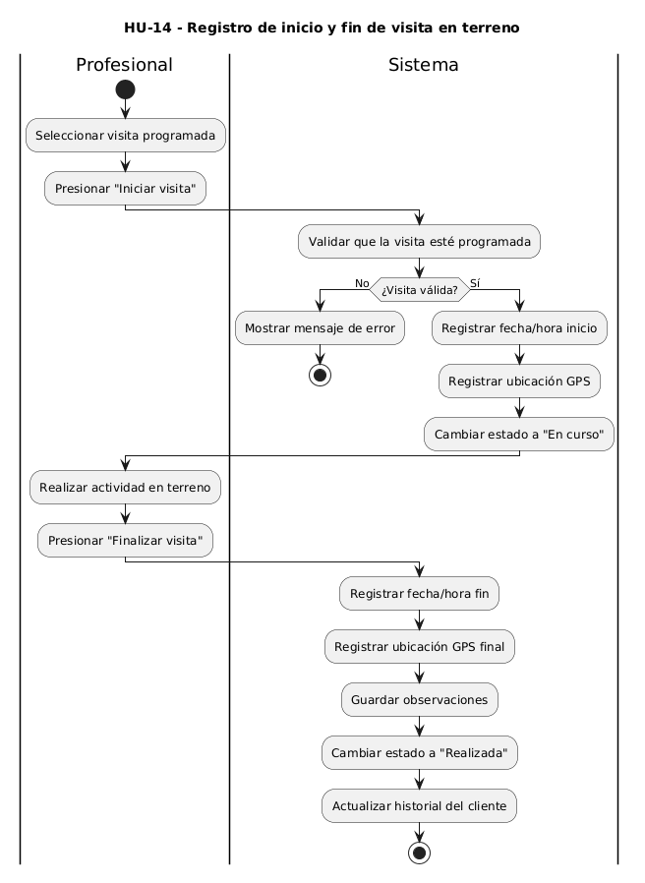El Profesional selecciona una visita programada y presiona "Iniciar visita". El control pasa al Sistema.
El Sistema valida que la visita esté programada y llega a una decisión:
- [Visita no válida]: Muestra un mensaje de error y el flujo termina.
- [Visita válida]: Ejecuta tres acciones secuenciales: registra fecha/hora de inicio, registra la ubicación GPS y cambia el estado a "En curso". El control vuelve al Profesional.
El Profesional realiza su actividad en terreno y cuando termina presiona "Finalizar visita". El control pasa nuevamente al Sistema.
El Sistema ejecuta cinco acciones secuenciales sin ninguna decisión intermedia: registra fecha/hora de fin, registra la ubicación GPS final, guarda las observaciones, cambia el estado a "Realizada" y actualiza el historial del cliente. El flujo termina
Diagrama 3: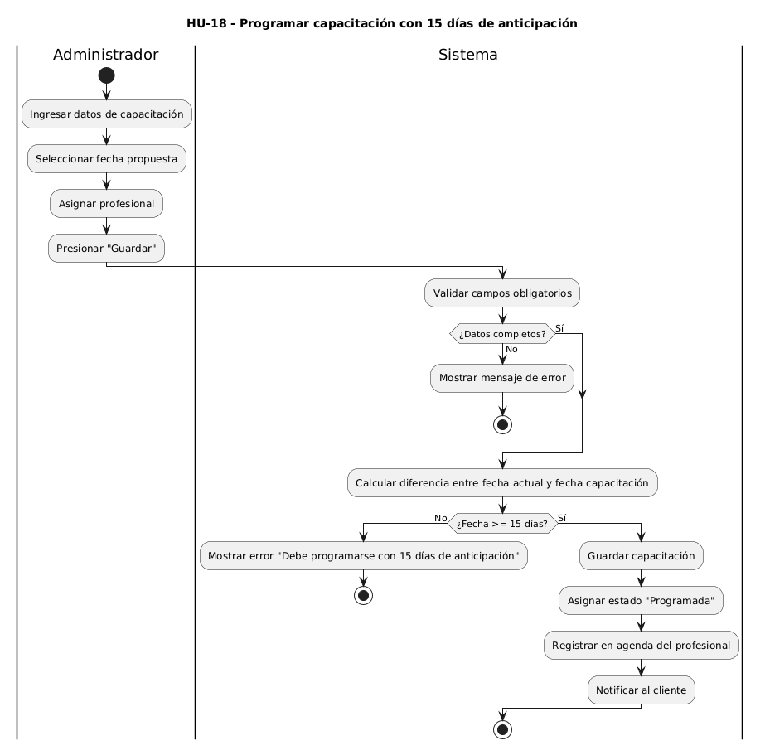

El Administrador ejecuta cuatro acciones secuenciales: ingresa los datos de la capacitación, selecciona la fecha propuesta, asigna un profesional y presiona "Guardar". El control pasa al Sistema.
El Sistema valida los campos obligatorios y llega a la primera decisión:
- [Datos incompletos]: Muestra un mensaje de error y el flujo termina.
- [Datos completos]: Continúa al siguiente paso.

Sistema calcula la diferencia entre la fecha actual y la fecha propuesta para la capacitación. Llega a la segunda decisión:
- [Fecha < 15 días]: Muestra el error "Debe programarse con 15 días de anticipación" y el flujo termina.
- [Fecha >= 15 días]: Ejecuta cuatro acciones secuenciales: guarda la capacitación, asigna estado "Programada", la registra en la agenda del profesional y notifica al cliente. El flujo termina exitosamente.

Diagrama 4:

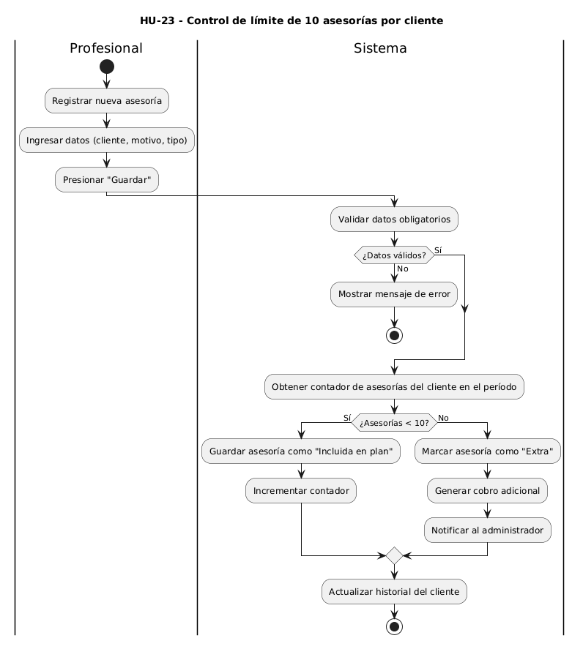

El Profesional ejecuta tres acciones secuenciales: registra una nueva asesoría, ingresa los datos (cliente, motivo, tipo) y presiona "Guardar". El control pasa al Sistema.
El Sistema valida los campos obligatorios y llega a la primera decisión:
- [Datos inválidos]: Muestra mensaje de error y el flujo termina.
- [Datos válidos]: Continúa al siguiente paso.
El Sistema obtiene el contador de asesorías del cliente en el período actual y llega a la segunda decisión:
- [Asesorías < 10]: Guarda la asesoría como "Incluida en plan" e incrementa el contador.
- [Asesorías >= 10]: Marca la asesoría como "Extra", genera un cobro adicional y notifica al administrador.
Diagrama 5:
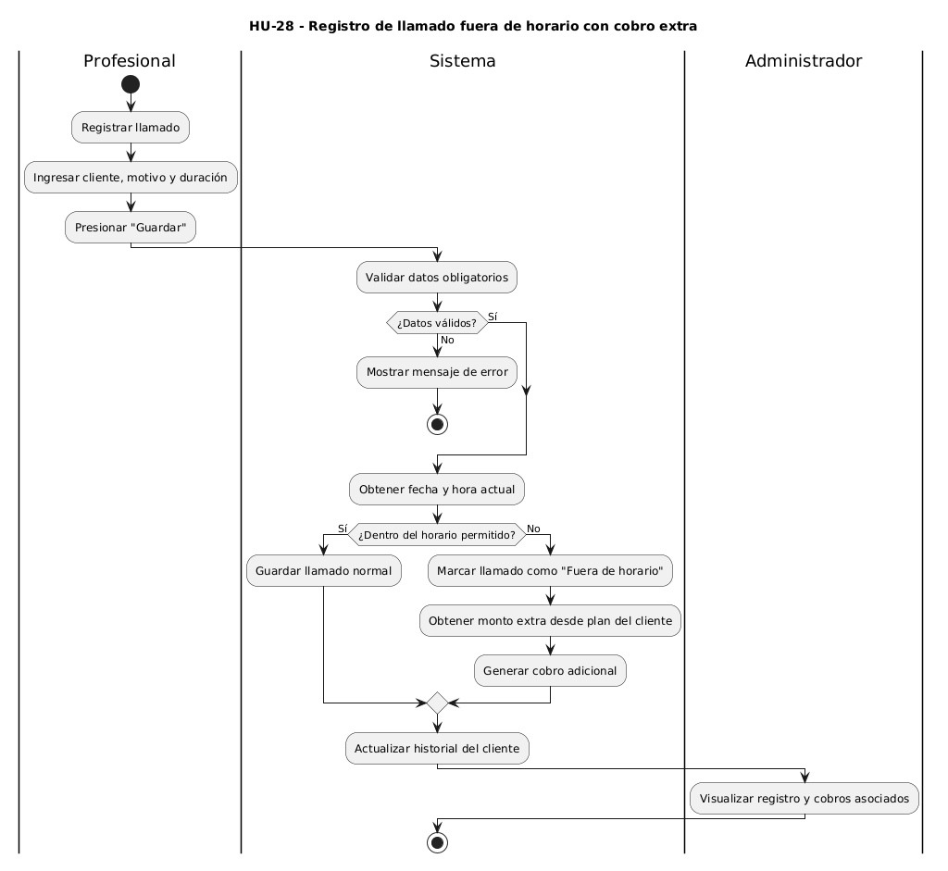El Profesional ejecuta tres acciones secuenciales: registra el llamado, ingresa cliente, motivo y duración, y presiona "Guardar". El control pasa al Sistema.
El Sistema valida los campos obligatorios y llega a la primera decisión:
- [Datos inválidos]: Muestra mensaje de error y el flujo termina.
- [Datos válidos]: Continúa al siguiente paso.
El Sistema obtiene la fecha y hora actual y llega a la segunda decisión:
- [Dentro del horario permitido]: Guarda el llamado como normal y pasa al nodo de fusión.
- [Fuera de horario]: Ejecuta tres acciones secuenciales: marca el llamado como "Fuera de horario", obtiene el monto extra desde el plan del cliente y genera un cobro adicional. Luego pasa al nodo de fusión.
Ambos caminos convergen y el Sistema ejecuta la acción común: actualizar el historial del cliente. El control pasa al Administrador.
El Administrador visualiza el registro y los cobros asociados. El flujo termina.

5. Vista de escenarios:

5,1. Diagrama de casos de uso: El diagrama define qué puede hacer cada actor dentro del sistema. Hay tres actores: Administrador, Profesional y Cliente, cada uno con responsabilidades bien delimitadas.El Administrador es el actor con más funciones dentro del sistema. Se encarga de registrar profesionales, incorporándolos al equipo de trabajo en la plataforma. También gestiona clientes, manteniendo actualizada la información de las empresas o personas atendidas. Registra los pagos recibidos y controla las morosidades, haciendo seguimiento de quienes tienen deudas pendientes. Además, programa capacitaciones para los profesionales, genera reportes del sistema y visualiza indicadores de gestión para tomar decisiones.
El Profesional es el actor operativo del sistema, el que trabaja en terreno y registra toda la actividad de prevención. Puede planificar visitas a los clientes con anticipación y luego registrar esas visitas una vez realizadas. También genera informes de visita documentando lo observado, registra asesorías entregadas a los clientes, y registra consultas telefónicas atendidas. Es decir, toda la actividad de servicio queda trazada a través de este actor.
El Cliente tiene el rol más acotado, enfocado en su propia experiencia con el servicio. Puede consultar reportes generados sobre su empresa o situación, y confirmar asistencia a capacitaciones u otras actividades programadas.

